Miércoles
20
de Enero

Educación Preescolar
Educación Física

Creamos juntos

Aprendizaje esperado: Propone distintas respuestas motrices y expresivas ante un mismo problema en actividades lúdicas.

Énfasis: Resuelve la actividad lúdica experimentando diversas respuestas motrices.

¿Qué vamos a aprender?

Inventarás distintas formas creativas para desplazarte por el espacio donde te encuentras.

Recuerda que para realizar estas actividades deberás usar ropa cómoda y despejar el lugar donde las vas a realizar de objetos que pudieran caer y lastimarte, no olvides estar acompañado siempre de un adulto, él o ella podrán ayudarte a desarrollar las actividades y a escribir las ideas que te surjan.

¿Qué hacemos?

Para la primera actividad pide a mamá, papá o el adulto que te acompaña, que jueguen contigo, ella o el deberán gritar la palabra ¡Iceberg! y tú te congelarás en la postura que más te guste, no podrás repetir la postura ni la forma en la que te desplazas.

Para la siguiente actividad necesitarás unos aros de cartón, el juego se llama “Pingüinos al hielo” para eso tendrás que desplazarte como pingüino.

Acomoda dos hileras de aros y pasa saltando en un solo pie en cada aro. ¿Estás lista, listo? ahora hazlo en 4 puntos.

¿Puedes crear una forma nueva en el desplazamiento? ¿Qué tal si intentas saltar con las piernas juntas?

Ahora jugarás a la “Telaraña” para esta actividad necesitarás algunas sillas y tiras de papel crepé, pide a quien te acompañe que te ayude a colocar primero las sillas y después las tiras de papel en forma de telaraña.

Una vez que hayas creado tu telaraña te convertirás en el insecto que imagines, tendrás que inventar diferentes formas de pasar por ella, recuerda tener cuidado para que no quedes atrapado en la telaraña.

¿Cómo lo harías tú? ¿Caminando, gateando, reptando o con pasos largos?

Ahora marcarás las huellas, frente a la telaraña acomodarás en el piso siluetas de pies, si hay 2 huellas saltarás con las piernas juntas y si hay una huella saltarás en un solo pie.

Piensa en otra forma en la que puedas acomodar las huellas e intenta hacer las 3 actividades juntas.

Ahora siéntate en el piso para terminar tus actividades, y recuerda lavarte las manos después de hacer educación física.

El Reto de Hoy:

En casa y en compañía de mamá o papá intenta desplazarte de diferentes formas, usa tu creatividad para inventar nuevos juegos.
¡Buen trabajo!

Gracias por tu esfuerzo.

Para saber más:
Lecturas

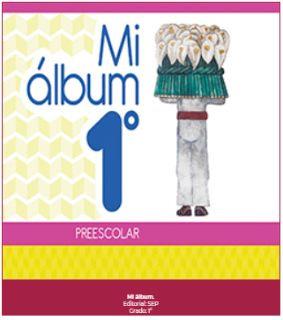
https://libros.conaliteg.gob.mx/20/K1MAA.htm

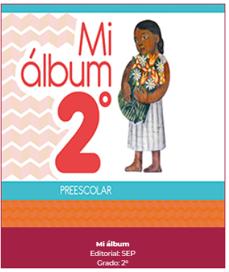
https://libros.conaliteg.gob.mx/20/K2MAA.htm

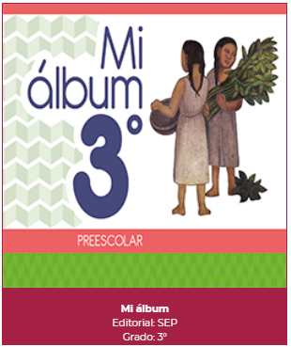
https://libros.conaliteg.gob.mx/20/K3MAA.htm

